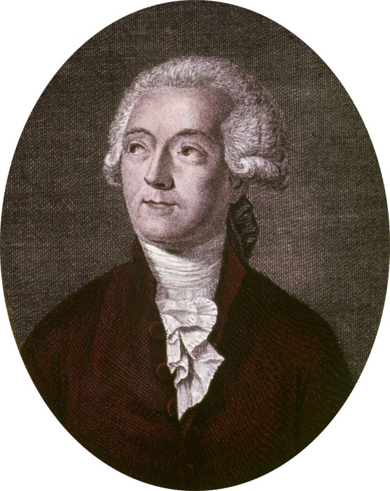
Nom : Antoine de Lavoisier
(fait par Elliot Lagrange)

Nationalité : Français

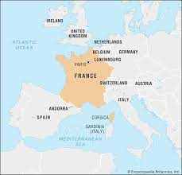

Période de temps : 18ème siècle

Découverte, œuvre : Découvrir le but de l’Oxygène
